بدي اعمل فكره موقع و ابلكشين خاص يكون بالعربي انه شخص بنت وممكن محجبة او مش محجبة كان او شب بيصور كل القطع يلي بالخزانه و اساعده انه يعمل اوتفيت مختلفة لو اشتريت قطعه جديده يساعدني اعمل عليها اوتفيت بدي تصيغ الفكره وبدي يكون تفاصيل كل صفحة بدي اكيد يكون فيه ذكاء اصطناعي بدي تنسيقات مع القطع يلي ب الخزانه المناسبة طبعا او تنسيقات خارجية هاي لما اعمل اضافة قطعه على الخزانه

**🧠 فكرة المشروع: "أوتفيتي" | Outfity**

تطبيق وموقع ذكي باللغة العربية يساعد المستخدمين (نساء ورجال، محجبات وغير محجبات) على تصوير، تنظيم، وتحليل ملابسهم داخل "الخزانة الرقمية"، مع اقتراح تنسيقات ملابس (Outfits) ذكية باستخدام الذكاء الاصطناعي، خاصة عند إضافة قطعة جديدة.

**🎯 أهداف المشروع:**

* مساعدة المستخدم على تنظيم ملابسه بصريًا.
* تقديم تنسيقات ذكية بناءً على ما يملكه فعلًا.
* تحليل الذوق والأسلوب مع الوقت.
* توفير إلهام دائم من تريندات عالمية.
* تقليل التكرار في الشراء، وتشجيع إعادة تنسيق الموجود.

**👤 الفئة المستهدفة:**

* نساء محجبات وغير محجبات.
* رجال يهتمون بالملابس والتنسيق.
* الأشخاص اللي يعانون من "ما عندي لبس!" بالرغم من خزانة مليانة.
* المهتمين بالموضة والتنظيم الشخصي.

**📱 صفحات التطبيق والموقع:**

**1. الصفحة الرئيسية 🏠**

* لمحة سريعة عن الخزانة
* اقتراحات يومية من AI
* آخر التنسيقات

**2. خزانتي 👕**

* عرض القطع (صور + تصنيفات)
* فلاتر حسب النوع، اللون، الموسم، المناسبة
* إدارة كل قطعة (تعديل/حذف)

**3. إضافة قطعة جديدة ➕**

* رفع صورة للقطعة (AI يقص الخلفية)
* إدخال بيانات: نوع القطعة، اللون، الموسم، الاستخدام، الخامة
* زر: "اقتراح تنسيقات باستخدام هذه القطعة"

**4. تنسيقاتي 👗**

* عرض أوتفيتات ذكية أنشأها الذكاء الاصطناعي
* تعديل يدوي للأوتفيت
* حفظ أو مشاركة

**5. الإلهام 🎨**

* أوتفيتات من الإنترنت (Pinterest/Instagram)
* اقتراح قطع مشابهة تملكها
* تصفح حسب المناسبات، المواسم، الحجاب/الستايل

**6. الملف الشخصي 👤**

* تفضيلات المستخدم: (جنس، نوع الحجاب، الألوان المفضلة، الأنماط)
* نوع الجسم (لتحسين الاقتراحات لاحقًا)
* إعدادات AI مخصصة (ستايل مفضل، هل تقبل مقترحات خارجية؟)

**🤖 الذكاء الاصطناعي في المشروع:**

1. **إزالة الخلفية** من صور القطع تلقائيًا (remove.bg API)
2. **تصنيف القطع تلقائيًا** حسب النوع واللون (Image Classification via TensorFlow.js)
3. **تحليل الذوق الشخصي** واقتراح أوتفيتات ملائمة
4. **اقتراح أوتفيتات جديدة عند إضافة قطعة**
5. **مطابقة القطع مع تريندات عالمية**
6. **التعلم من اختيارات المستخدم** وتحسين الاقتراحات مع الوقت

**🔧 الهيكل الفني (Architecture):**

**👨‍💻 Frontend – React Native**

* واجهة عربية بالكامل
* دعم رفع الصور والتصنيف
* تنقل بين الصفحات (React Navigation)
* تخزين مؤقت (AsyncStorage)

**🧠 AI/ML – TensorFlow.js أو Replicate/Hugging Face APIs**

* لتصنيف الصور وتحليل الألوان والأنماط
* اقتراح أوتفيتات بناءً على الذكاء الاصطناعي المدرب مسبقًا
* (ممكن استخدام Vision Models أو Embeddings لاقتراح القطع القريبة من بعضها)

**🔙 Backend – ASP.NET Core Web API**

* إدارة المستخدمين، الخزانة، التنسيقات
* المصادقة (JWT)
* رفع الصور وتخزينها على Azure Blob Storage
* endpoints للذكاء الاصطناعي + AI suggestion engine

**🗄️ Database – SQL Server**

* جداول: Users, ClosetItems, Outfits, Tags, Preferences, AI_History

**🧩 APIs الخارجية:**

* **remove.bg API** – قص الخلفيات
* **Replicate أو Hugging Face** – تصنيف الصور أو اقتراح أوتفيتات
* **Pinterest API** (لاحقًا) – جلب أوتفيتات تريند

**🎨 الألوان المقترحة:**

أكيد، هاي قائمة الألوان مع **الاسماء الإنجليزية التقريبية** لكل كود:

#### 🎀 للمستخدمات (ستايل أنثوي ناعم):

* الخلفية: #F7F7FA (رمادي فاتح ناعم)
* الأساسي (Primary): #D96C94 (وردي ترابي)
* الثانوي: #5E4B8B (بنفسجي ناعم)
* التمييز (Accent): #FDCB82 (مشمشي دافئ)
* الخط: #2C2C2C (رمادي غامق)

#### 🧥 للمستخدمين (ستايل محايد وأنيق):

* الخلفية: #F3F4F6 (رمادي فاتح محايد)
* الأساسي: #3B82F6 (أزرق سماوي)
* الثانوي: #111827 (رمادي داكن أنيق)
* التمييز: #10B981 (أخضر تركوازي)
* الخط: #1F2937 (رمادي داكن)

تقدر تخلي الوضعين موجودين (وضع نسائي/رجالي) حسب الإعدادات.

| **الاستخدام** | **كود اللون** | **الاسم الإنجليزي التقريبي** |
| --- | --- | --- |
| الخلفية | #F7F7FA | Very Light Gray (رمادي فاتح جدًا) |
| الخلفية (بديل) | #F3F4F6 | Light Gray (رمادي فاتح) |
| اللون الرئيسي | #3B82F6 | Blue (أزرق سماوي) |
| الرئيسي (بديل) | #D96C94 | Dusty Pink / Rose (وردي ترابي) |
| اللون الثانوي | #5E4B8B | Soft Purple / Violet (بنفسجي ناعم) |
| الثانوي (بديل) | #111827 | Charcoal / Dark Slate (رمادي غامق) |
| لون التمييز | #10B981 | Turquoise Green / Mint (أخضر تركوازي) |
| التمييز (بديل) | #FDCB82 | Apricot / Peach (مشمشي دافئ) |
| لون الخط | #1F2937 | Slate Gray (رمادي غامق بارد) |
| الخط (بديل) | #2C2C2C | Jet Black / Charcoal (أسود غامق ناعم) |

**⏳ مدة التطوير المتوقعة:**

| **الجزء** | **المدة** |
| --- | --- |
| التصميم والتخطيط | 3-5 أيام |
| React Native Frontend | 10 أيام |
| Backend API | 7 أيام |
| AI Integration | 5 أيام |
| معالجة الصور + تخزين | 3 أيام |
| اختبارات وتحسينات | 3 أيام |
| الإجمالي (MVP) | **30 يوم** تقريبي |

**⬆️ النشر:**

* Android: Google Play
* iOS: Apple Store
* Backend: Azure App Service
* صور القطع: Azure Blob Storage
* قاعدة البيانات: Azure SQL Server

**🤖 كيف يخدمك الذكاء الاصطناعي؟**

* **تصنيف القطع تلقائيًا** بعد تصويرها
* **قص الخلفية** من الصور ليظهر شكل القطعة بشكل واضح
* **تحليل الذوق** والتفضيلات بناءً على اختيارات المستخدم السابقة
* **اقتراح تنسيقات ذكية** من القطع الموجودة فعليًا بالخزانة
* **عرض مقترحات من ترندات عالمية** بناء على قطعة معينة أو مناسبة
* **تحليل القطعة الجديدة** واقتراح تنسيقات تلقائية بمجرد إضافتها

**أين يختلف مشروعك (نقاط القوة):**

**1. موجه للجمهور العربي**

* كل التطبيقات اللي شفناها موجهة لجمهور أجنبي وما فيها دعم عربي.
* مشروعك حيكون باللغة العربية، وبواجهة عربية بالكامل.

**2. دعم للمحجبات**

* ما في أي تطبيق اليوم بياخد بالحسبان الحجاب كعنصر أساسي في التنسيق.
* فكرتك تدعم ستايلات محجبات وغير محجبات بشكل منفصل، وهذا **مميز جدًا**.

**3. اقتراحات بناءً على قطعة جديدة**

* أغلب التطبيقات تقترح تنسيقات عشوائية أو عامة.
* انت بتقدم ميزة فريدة: **"أضفت قطعة جديدة؟ الذكاء الاصطناعي يساعدك تنسقها فورًا من الموجود بخزانتك"**.

**4. تحليل ذوق المستخدم وتطوير الاقتراحات مع الوقت**

* تطبيقك يتعلم من اختياراتك وتفضيلاتك بمرور الوقت، ويعدل الاقتراحات بناءً على ذلك.

**5. تركيز على إعادة استخدام القطع**

* الفكرة مش بس تنسيق، بل تقليل الاستهلاك وإعادة تنسيق القطع القديمة بطرق جديدة.

**✅ Week 1 – الأساسيات (MVP)**

* ⏳ إعداد مشروع React Native (Expo)
* ⏳ إعداد مشروع ASP.NET Core Web API
* ⏳ إعداد قاعدة بيانات مبدئية (SQLite أو SQL Server)
* ⏳ إنشاء موديلات: Users, ClosetItems, Outfits
* ⏳ تصميم واجهة "خزانتي"
* ⏳ تصميم واجهة "إضافة قطعة"
* ⏳ رفع صورة للقطعة + إدخال بياناتها
* ⏳ عرض القطع داخل الخزانة
* ⏳ صفحة رئيسية بسيطة: لمحة + مقترح يومي وهمي

**✅ Week 2 – الذكاء الاصطناعي**

* ⏳ دمج remove.bg API
* ⏳ استخدام AI لتصنيف نوع ولون القطعة
* ⏳ خوارزمية بسيطة لاقتراح أوتفيت من 2-3 قطع
* ⏳ صفحة "تنسيقاتي" لعرض الاقتراحات
* ⏳ دعم تعديل الأوتفيت يدويًا
* ⏳ تفضيلات المستخدم (ستايل، جنس، حجاب...)
* ⏳ حفظ اختيارات المستخدم وتحسين الذكاء بناءً عليها

**✅ Week 3 – تحسين + إطلاق تجريبي**

* ⏳ تحسين التصميم وتنسيق الألوان
* ⏳ صفحة "الإلهام" (صور ثابتة من الإنترنت)
* ⏳ حفظ الأوتفيتات المفضلة
* ⏳ تسجيل الدخول باستخدام البريد
* ⏳ رفع المشروع على Azure
* ⏳ نشر نسخة Android (Play Store تجريبية)

**اليوم الأول – الإعداد والتجهيز**

**مدة: 3 ساعات**

1. **اختاري الأدوات والتقنيات:**
   * Frontend: React Native (Expo لتسريع التطوير)
   * Backend: ASP.NET Core
   * Database: SQL Server (ممكن SQLite مؤقتًا عشان تسرعي التطوير)
   * AI: TensorFlow.js أو HuggingFace (خليه API ببداية المشروع)
2. **اعملي سكيتش سريع لكل صفحة (ورقي أو Figma بسيط):**
   * خزانتي
   * إضافة قطعة
   * التنسيقات
   * الإلهام
   * الملف الشخصي
3. **حضّري المشروعين:**
   * npx create-expo-app outfity
   * dotnet new webapi -n Outfity.API

**✅ الأسبوع الأول – MVP واجهات أساسية (بدون AI مبدأيًا)**

| **اليوم** | **المهمة** |
| --- | --- |
| يوم 1-2 | تصميم صفحات: الصفحة الرئيسية + خزانتي (عرض صور فقط) |
| يوم 3 | إضافة قطعة (رفع صورة + إدخال البيانات يدويًا) |
| يوم 4 | صفحة التنسيقات (تبقى فاضية حالياً أو تجي من dummy data) |
| يوم 5 | إنشاء API بسيطة (Users, ClosetItems) + ربطها |
| يوم 6 | حفظ البيانات محليًا أو API حقيقية |

**✅ الأسبوع الثاني – ذكاء اصطناعي أولي + تحسين تجربة المستخدم**

| **اليوم** | **المهمة** |
| --- | --- |
| يوم 1 | دمج remove.bg API (أو بديل مجاني مبدأيًا) |
| يوم 2 | إرسال صور لتصنيفها (النوع، اللون) عبر AI |
| يوم 3 | بناء خوارزمية بسيطة لاقتراح Outfit من الموجود |
| يوم 4 | تحليل تفضيلات المستخدم من بياناته |
| يوم 5-6 | صفحة "الإلهام" (Dummy أو صور حقيقية من Pinterest) |

**✍️ خطة عملك اليومية (مع 3 ساعات باليوم):**

1. **أول نص ساعة:** شغلي أدواتك، راجعي أهداف اليوم.
2. **ساعتين كود خالص:** بدون تشتت.
3. **آخر نص ساعة:** Commit، ودوّني وين وصلتي ووش الخطوة الجاية.

**💡 نصيحة:**

ابدئي بدون كماليات. يعني AI مبدأيًا يكون بسيط، بعدين تطوريه مع الوقت. كل جزء خلصي فيه وحاولي تنشريه داخليًا أو تشوفيه يشتغل قبل ما تنتقلي للي بعده.

**🏠 1. الصفحة الرئيسية (Home)**

**✅ الوظائف:**

* عرض لمحة سريعة عن الخزانة (عدد القطع، تنوع الألوان، المواسم)
* اقتراح Outfit يومي من الذكاء الاصطناعي
* عرض آخر تنسيقات محفوظة

**🧩 المحتوى:**

* 👕 عدد القطع بالخزانة
* 🎯 زر “أضف قطعة جديدة”
* 🤖 اقتراح أوتفيت لليوم (من AI)
* 🧵 عرض آخر 3 تنسيقات محفوظة

**👕 2. خزانتي (Closet)**

**✅ الوظائف:**

* عرض كل القطع (صور، معلومات)
* فلترة حسب: النوع، اللون، الموسم، المناسبة
* تعديل / حذف أي قطعة

**🧩 المحتوى:**

* 📷 صورة كل قطعة
* 🏷️ اسم، نوع، لون، موسم، مناسبة، خامة
* 🔍 فلاتر: Dropdowns (النوع، اللون...) + Search
* 🛠️ أزرار: تعديل / حذف

**➕ 3. إضافة قطعة جديدة (Add Item)**

**✅ الوظائف:**

* رفع صورة قطعة
* قص الخلفية أوتوماتيكي (remove.bg API)
* إدخال تفاصيل القطعة
* زر لاقتراح تنسيقات مباشرة من القطعة

**🧩 المحتوى:**

* 📷 رفع صورة
* 🧾 فورم: الاسم، النوع، اللون، الموسم، المناسبة، الخامة
* 🔁 زر "قص الخلفية"
* 🧠 زر "اقترح أوتفيت من هذه القطعة"
* ✅ حفظ

**👗 4. تنسيقاتي (My Outfits)**

**✅ الوظائف:**

* عرض أوتفيتات ذكية تم إنشاؤها من AI
* تعديل يدوي (تبديل قطعة مثلاً)
* حفظ/مشاركة الأوتفيت

**🧩 المحتوى:**

* 📸 صورة لكل أوتفيت (مجمعة أو تمثيلية)
* 🧵 تفاصيل: القطع المشاركة فيه
* 🛠️ أزرار: تعديل، حذف، مشاركة
* 🌟 زر "أضف إلى المفضلة"

**🎨 5. الإلهام (Inspiration)**

**✅ الوظائف:**

* عرض أوتفيتات من Pinterest/Instagram
* اقتراح قطع مشابهة يملكها المستخدم
* تصفح حسب المناسبة / الموسم / نوع الستايل

**🧩 المحتوى:**

* 🖼️ صور أوتفيتات ملهمة (cards)
* 🎯 فلترة حسب: الحجاب، المناسبة، الموسم، اللون
* 💡 زر “هل أملك شيء مشابه؟” → يقترح القطع المشابهة من خزانته

**👤 6. الملف الشخصي (Profile)**

**✅ الوظائف:**

* تعديل معلومات المستخدم
* تحديد النوع / ستايل الحجاب / الجسم
* إعدادات الذكاء الاصطناعي: هل يعرض مقترحات خارجية؟

**🧩 المحتوى:**

* 👤 بيانات: الاسم، الجنس، نوع الحجاب
* 🎨 الألوان المفضلة، أنماطك (Casual, Modest...)
* 🔐 إعدادات AI (هل أقبل أوتفيتات تريند؟ هل أريد مودست فقط؟)
* 🔁 زر “تحديث التفضيلات”

## ⭐️ صفحة المفضلة (Favorites)

### ✅ الوظائف:

* عرض الأوتفيتات أو القطع اللي تمت إضافتها كمفضلة
* إمكانية حذف من المفضلة
* فتح تفاصيل التنسيق أو القطعة
* ترتيب حسب "النوع" أو "الأحدث"

### 🧩 المحتوى:

#### 🔹 عنوان الصفحة:

⭐ My Favorites

#### 🔹 Tabs (اختياري):

* 🧥 Items
* 👗 Outfits

#### 🔹 لكل عنصر:

* 🖼️ صورة القطعة أو التنسيق
* 🧵 التفاصيل (نوع، اسم، ألوان)
* 🗑️ زر "Remove from favorites"
* 🔍 زر "عرض التفاصيل" (أو مجرد tap على العنصر)

#### 🔹 لا يوجد مفضلات:

You don’t have any favorites yet.

Start browsing and tap the ⭐ to save your favorite items and outfits!

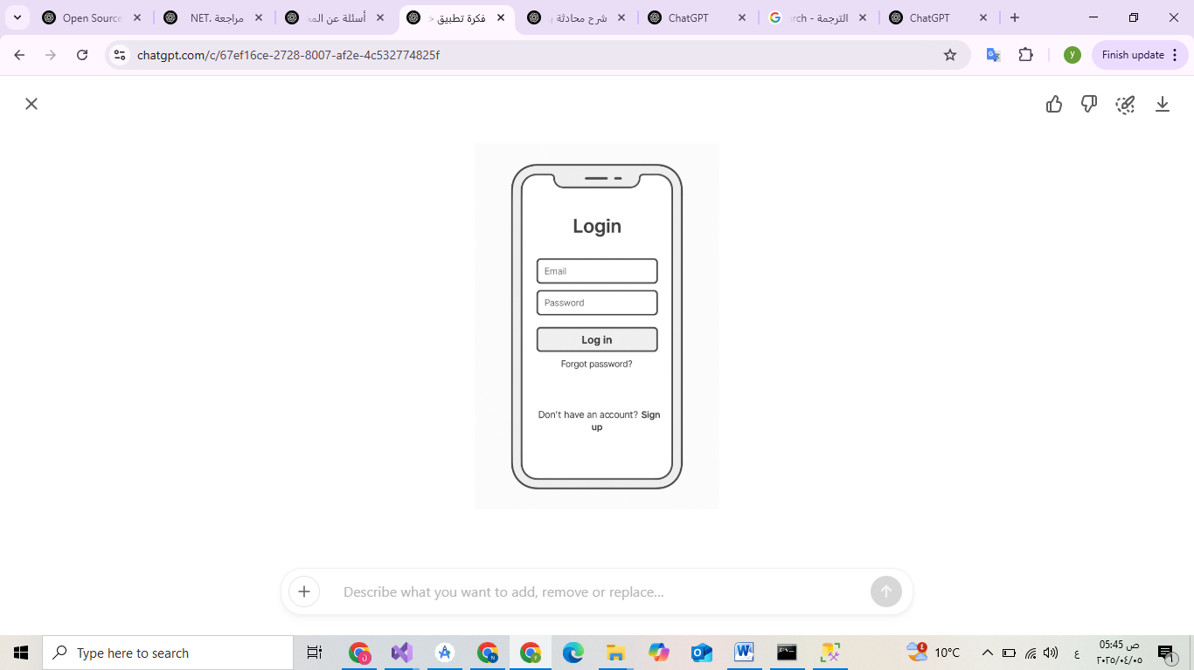

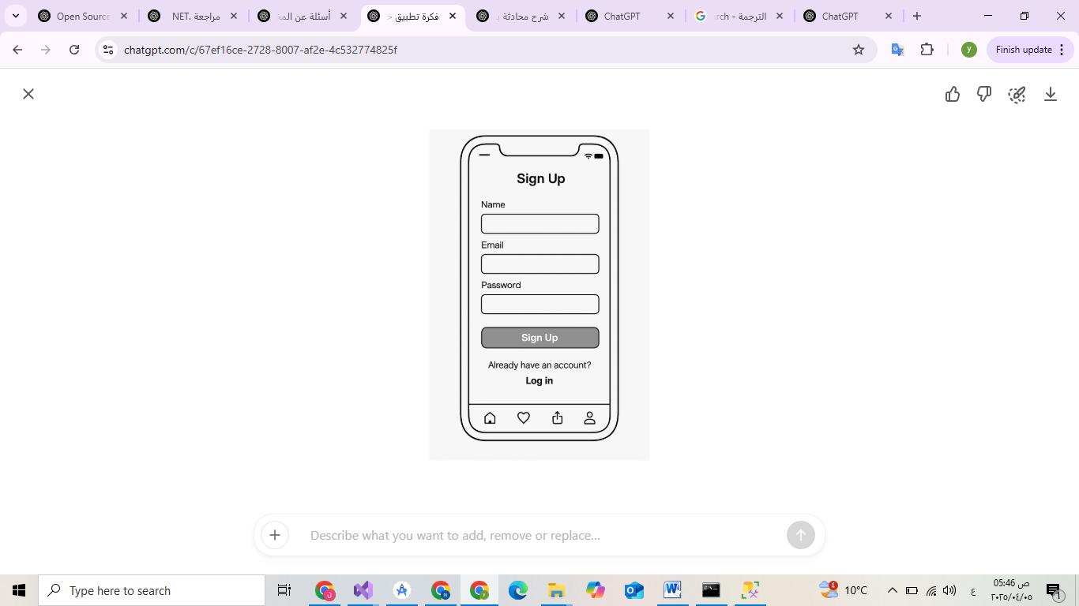

**✅ الشكل المقترح للصفحة (Welcome Screen – قبل الـ Login)**

**🎨 تصميم أنيق + جرافيكس مودرن**

**مقسمة لـ 3 أجزاء:**

**🔝 1. الهيدر (Top):**

* شعار Outfity (بشكل أيقونة أنثوية أو رمز خزانة)
* جملة قوية بصريًا:

🌟 **"اكتشفي جمال خزانتك من جديد"**  
أو  
💡 **"Outfity يساعدك تنسّقي من الموجود"**

**📸 2. الوسط صور جذابة + معلومات:**

* صورة فتاة محجبة أو ستايل عربي أنيق بجانب خزانة ملابس (illustration)
* ✅ مميزات سريعة على شكل نقاط مع أيقونات:

📷 صوّري ملابسك بسهولة

🤖 اقتراحات ذكية باستخدام الذكاء الاصطناعي

👗 أوتفيتات تناسب ذوقك والمناسبة

🎨 دعم للمحجبات وأنماط مختلفة

📦 قللي الشراء، واستخدمي الموجود

**🔘 3. الأسفل (Call to Action):**

* زر واضح:

✨ جرّبي Outfity الآن

* تحته صغير:

هل لديك حساب؟ [ تسجيل الدخول ]

**💡 تصميم الصفحة يكون:**

* **ألوان ناعمة**: وردي ترابي + بنفسجي + أبيض
* **أيكونز واضحة**
* **نص قليل وواضح**
* موجه بصريًا للنساء / المهتمين بالستايل

كمان وحده و الوان الاستخدام كود اللون Illustration of a stylish hijabi woman by a wardrobe, with key features shown as icons:

Snap your outfits

AI-powered outfit suggestions

Personalized styling for occasions

Inclusive of hijabi and diverse styles

Plus: a separate image of her holding a phone, no text. اعملي اياه صوره و ما تكتب اي شي داخل صوره بدي صوره فقط

الخلفية #F7F7FA Very Light Gray (رمادي فاتح جدًا)

الخلفية (بديل) #F3F4F6 Light Gray (رمادي فاتح)

اللون الرئيسي #3B82F6 Blue (أزرق سماوي)

الرئيسي (بديل) #D96C94 Dusty Pink / Rose (وردي ترابي)

اللون الثانوي #5E4B8B Soft Purple / Violet (بنفسجي ناعم)

الثانوي (بديل) #111827 Charcoal / Dark Slate (رمادي غامق)

لون التمييز #10B981 Turquoise Green / Mint (أخضر تركوازي)

التمييز (بديل) #FDCB82 Apricot / Peach (مشمشي دافئ)

لون الخط #1F2937 Slate Gray (رمادي غامق بارد)

الخط (بديل) #2C2C2C Jet Black / Charcoal (أسود غامق ناعم) بدي صور بدي يكون فيه شب و بنت غير محجبه ايضا ضمن الصوره